29 апреля, накануне Дня труда, в Детском саду г.п.Мир прошло торжественное спортивное мероприятие «Забег Мира», в которой приняли участие воспитанники среднего и старшего возраста. Право поднять флаг на открытии мероприятия получили победители районных конкурсов, воспитанницы старших групп Виктория Сачук и Анастасия Шиманская, а также победитель областного конкурса «Педагогическая мастерская», руководитель физического воспитания Плескач Г.К. Участников праздника поприветствовала заведующий Куприенко Н.М., которая поздравила всех с Первомаем, пожелала здоровья, успехов и дальнейших достижений.
Победителями «Забега Мира" стали воспитанники старшей группы интегрированного обучения и воспитания Беланович Никита, Гуринович Иван и Напорко Никита.
Все участники спортивного праздника получили в подарок флажки Республики Беларусь.

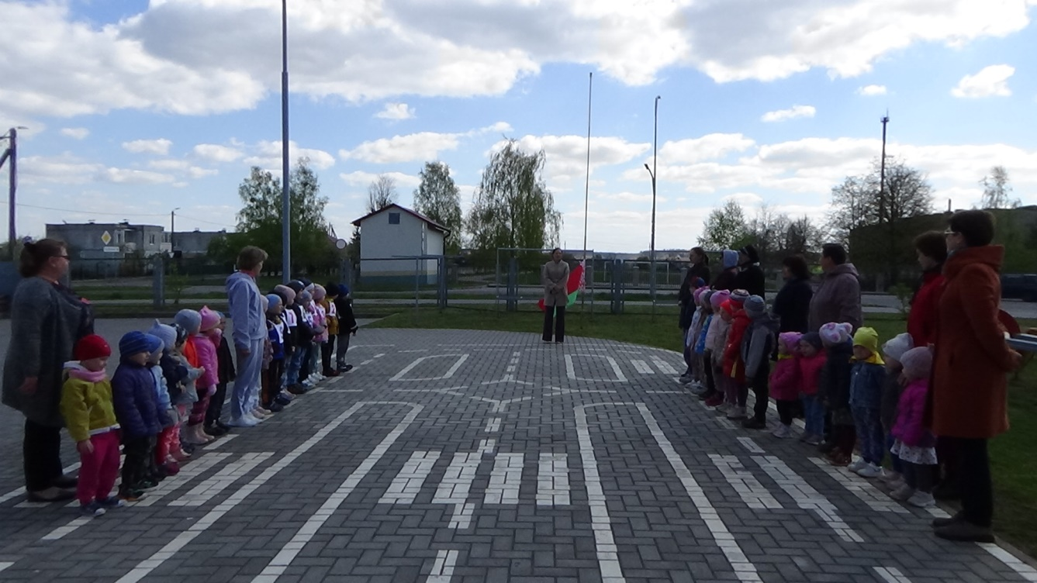

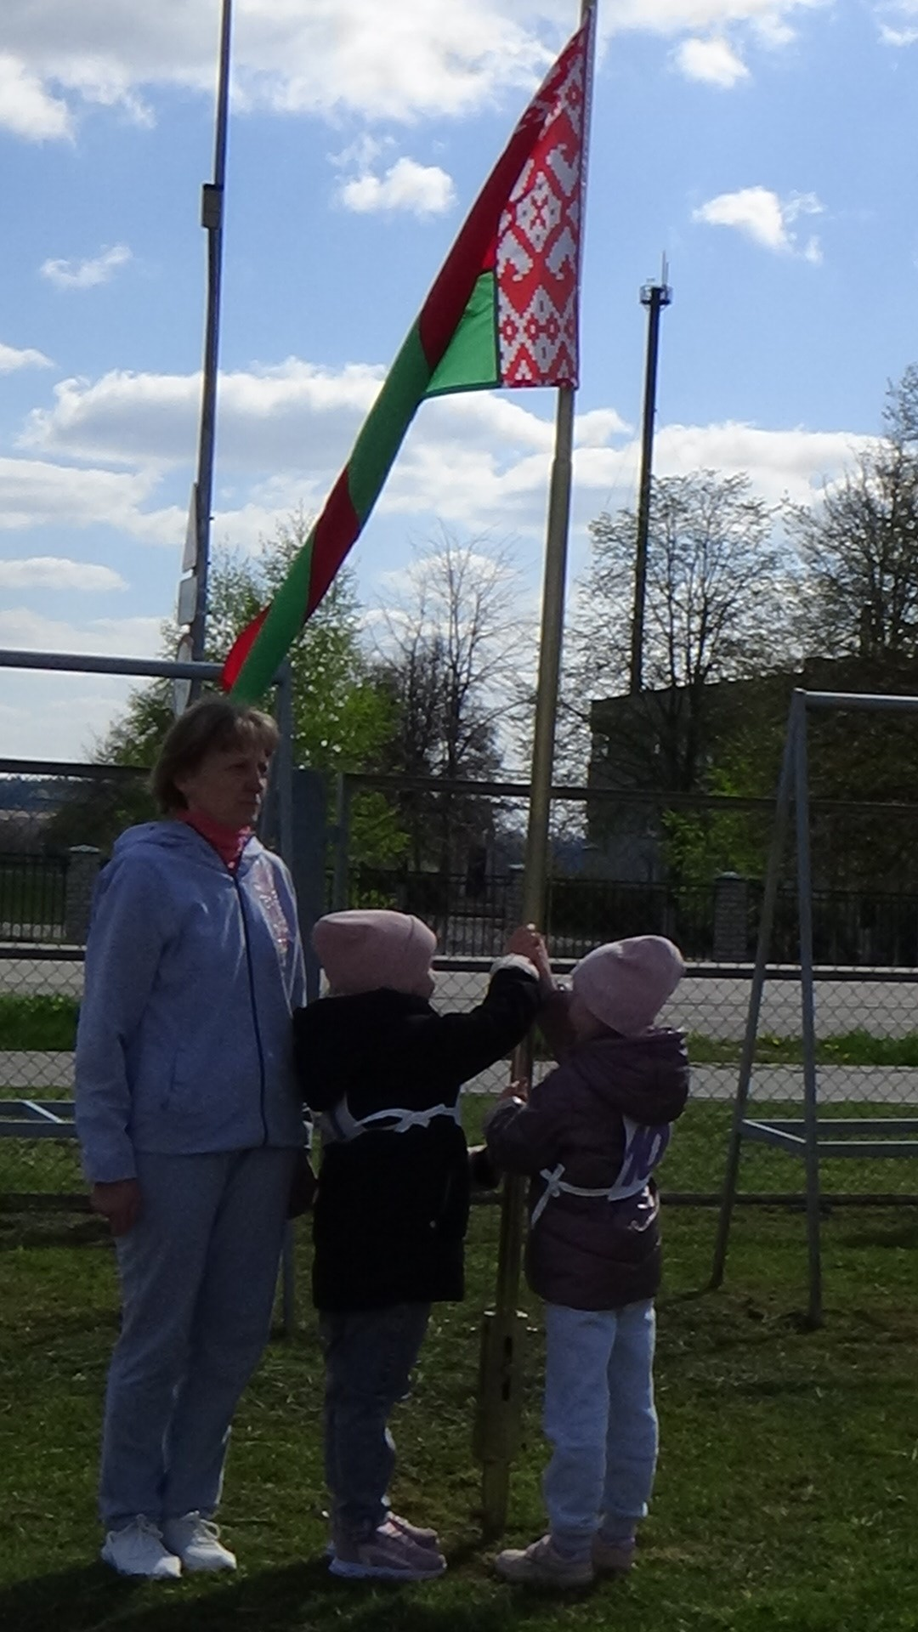
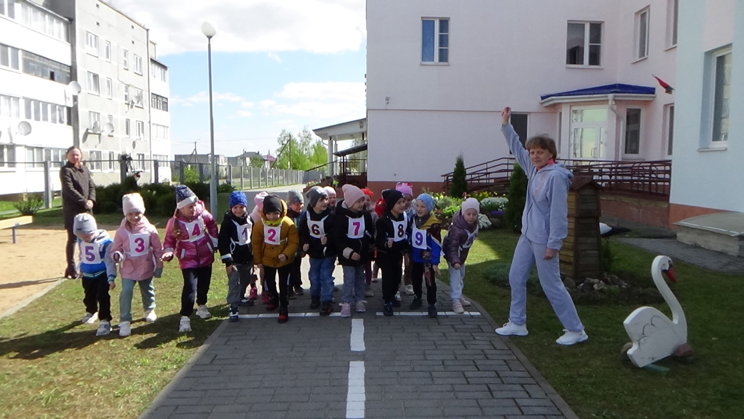

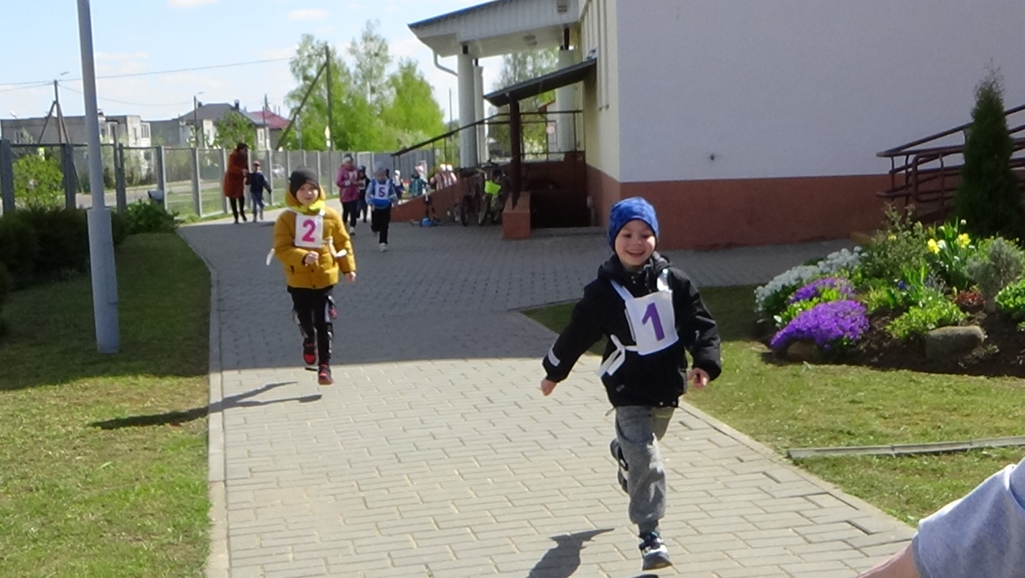

Заместитель заведующего по основной деятельности С.В.Петриман

